УТВЕРЖДАЮ
Министр транспорта и коммуникации Республики Казахстан
________________А. Жумагалиев
«____»_________________ 2013 г.
Государственных органов Республики Казахстан

на ____листах

РАЗРАБОТАНО
Председатель Правления
АО «Национальные
информационные технологии»

_____________ Енсебаев Р. С.
«____»_________2013 г.
г. Астана, 2013 г.

Содержание
1 Цель документа 3
2 Термины и сокращения 4
2.1 Термины 4
2.2 Сокращения 5
3 Использование ЭЦП в электронном документообороте 6
3.1 Основные цели использования ЭЦП 6
3.2 Порядок применения ЭЦП в ЕСЭДО 6
3.3 Программное обеспечение, используемое в процессе формирования и проверки ЭЦП в ЕСЭДО 8
4 Применение ЭЦП в ЕСЭДО с использованием регистрационного свидетельства УЦ ГО 9
4.1 Схема применения ЭЦП УЦ ГО 9
4.2 Процедура формирования и проверки ЭЦП руководителя 10
4.3 Процедура формирования и проверки ЭЦП сотрудника ПДО 12
4.3.1 Формирование Массива Электронного Документа 15
4.3.2 Перечень реквизитов для формирования ЭЦП сотрудника ПДО 16
4.3.3 Перечень реквизитов для формирования ЭЦП сотрудника ПДО на уведомление-квитанцию (в формате электронного документа) 17
4.3.4 Перечень реквизитов по формированию ЭЦП «Заверителя» сотрудником ПДО 19
5 Применение ЭЦП в ЕСЭДО с использованием регистрационного свидетельства НУЦ 20
5.1 Схема применения ЭЦП физических и юридических лиц при отправке обращений посредством веб-портала «электронного правительства» в ЕСЭДО. 20
5.2 Процедура формирования и проверки ЭЦП 21
6 Проверка регистрационного свидетельства пользователя 23
7 Использование метки времени 24
8 Формат электронной цифровой подписи 25
9 Нормативные ссылки 26

Цель документа
В соответствии с Законом Республики Казахстан «Об электронном документе и электронной цифровой подписи» от 7 января 2003 года № 370 -II для обеспечения подлинности электронного документа и неизменности его содержания в процессах делопроизводства необходимо применение электронной цифровой подписи.
Целью документа является описание принципов взаимодействия Единой системы электронного документооборота государственных органов со средствами криптографической защиты информации при формировании и проверке электронной цифровой подписи.

Термины и сокращения

Термины
Единая система электронного документооборота государственных органов – система электронного документооборота, предназначенная для обмена электронными документами между государственными органами Республики Казахстан и должностными лицами соответствующего государственного органа;
Система электронного документооборота – система обмена электронными документами, отношения между участниками которой регулируются Законом Республики Казахстан от 7 января 2003 года «Об электронном документе и электронной цифровой подписи» и иными нормативными правовыми актами Республики Казахстан [1];
Подписывающее лицо – физическое или юридическое лицо, правомерно владеющее закрытым ключом электронной цифровой подписи и обладающее правом на ее использование на электронном документе;
Пользователь (потребитель) информации - субъект, обращающийся к информационной системе или посреднику за получением необходимой ему информации.
Средства электронной цифровой подписи – совокупность программных и технических средств, используемых для создания и проверки подлинности электронной цифровой подписи;
Участник системы электронного документооборота – физическое или юридическое лицо, государственный орган или должностное лицо, участвующие в процессах сбора, обработки, хранения, передачи, поиска и распространения электронных документов;
Электронный документ – документ, в котором информация представлена в электронно-цифровой форме и удостоверена посредством электронной цифровой подписи;
Электронная цифровая подпись – набор электронных цифровых символов, созданный средствами электронной цифровой подписи и подтверждающий достоверность электронного документа, его принадлежность и неизменность содержания.
Закрытый ключ электронной цифровой подписи - последовательность электронных цифровых символов, известная владельцу регистрационного свидетельства и предназначенная для создания электронной цифровой подписи с использованием средств электронной цифровой подписи;
Положительный результат проверки подлинности электронной цифровой подписи – подтверждение подлинности электронной цифровой подписи участником системы электронного документооборота государственных органов с использованием средств электронной цифровой подписи.

Сокращения
Сокращения | Полное наименование
РК | Республика Казахстан
ПО | Программное обеспечение
СКЗИ | Средство криптографической защиты информации
СЭД | Система электронного документооборота
ЕСЭДО | Единая система электронного документооборота
ЭЦП | Электронная цифровая подпись
ЭД | Электронный документ
НУЦ | Национальный удостоверяющий центр
УЦ ГО | Удостоверяющий центр государственных органов
Java-библиотека (*.jar) | Java-архив (сокращение от англ. Java Archive) Представляет собой обычный ZIP-архив, в котором содержится часть программы на языке Java.
РКК | Регистрационная контрольная карточка
МЭД | Массив Электронного Документа
ЕСЭДО-Ц | Центр ЕСЭДО
ПДО | Подразделение документационного обеспечения
ПЭП | Портал Электронного правительства
ГО | Государственный орган

- Использование ЭЦП в электронном документообороте

Основные цели использования ЭЦП
Использование ЭЦП в электронном документообороте преследует следующие цели:
- Контроль целостности – информация должна быть защищена от несанкционированной модификации как при хранении, так и при передаче. В средствах криптографической защиты информация защищена с применением, в частности, электронной цифровой подписи, которая в данном случае выполняет функции собственноручной подписи отправителя в системах бумажного документооборота.
- Обеспечение неотрекаемости (предотвращение отказа отправителя ЭД или сообщения от обязательств или совершенного действия) – В средствах криптографической защиты информации обеспечивается с применением, в частности, электронной цифровой подписи, которая в данном случае обеспечивает функции документирования действий и обязательств, применяемых в системах бумажного документооборота.

Порядок применения ЭЦП в ЕСЭДО
В соответствии с пунктом 41 Правилами электронного документооборота, утвержденных постановлением Правительства Республики Казахстан (далее - ППРК) от 17 апреля 2004 года №430 с изменениями, внесенными на основании ППРК от 26 января 2011 года № 35, порядок применения ЭЦП в ЕСЭДО заключается в следующем:
1) формирование электронной цифровой подписи для подписания электронного документа осуществляется с использованием:
  - одной или нескольких электронных цифровых подписей должностных лиц государственных органов при удостоверении электронных документов, издаваемых ими в пределах их полномочий;
  - одной электронной цифровой подписи сотрудника ПДО.

2) порядок формирования электронной цифровой подписи должностных лиц государственного органа при удостоверении электронных документов, издаваемых ими в пределах их полномочий:
  - должностное лицо государственного органа при удостоверении электронных документов, издаваемых им в пределах его полномочий, удостоверяет (подписывает) текст электронного документа (вложенный(-ые) файлы) до его регистрации с применением электронной цифровой подписи, которая обеспечивает подлинность и целостность текста документа;
  - формирование электронной цифровой подписи должностного лица государственного органа при удостоверении электронных документов, издаваемых им в пределах их полномочий (первой электронной цифровой подписи) осуществляется с использованием средств криптографической защиты информации, реализующих процесс формирования и проверки электронной цифровой подписи (средства электронной цифровой подписи), ключевого носителя информации средств криптографической защиты информации и регистрационного свидетельства, полученных в УЦ ГО.
3) порядок применения электронной цифровой подписи сотрудника ПДО для пересылки электронного документа между государственными органами:
  - электронной цифровой подписью с использованием закрытого ключа сотрудника ПДО удостоверяется (подписывается) электронная регистрационная карточка (уникальный идентификатор, назначенный из ЕСЭДО, дата документа, автор документа и сам электронный документ, удостоверенный электронной цифровой подписью должностного лица государственного органа).
  - формирование электронной цифровой подписи сотрудника ПДО осуществляется с использованием средств криптографической защиты информации, реализующих процессы формирования и проверки электронной цифровой подписи (средства электронной цифровой подписи), носителя ключевой информации и регистрационного свидетельства, полученных в УЦ ГО.

Программное обеспечение, используемое в процессе формирования и проверки ЭЦП в ЕСЭДО
При формировании и проверке ЭЦП в ЕСЭДО используется следующее программное обеспечение:
Таблица 1. Список ПО
 | Описание
ЕСЭДО | Клиентское приложение ЕСЭДО
ПО1 | Java-библиотека для ЕСЭДО
ПО2 | JCE (Java Cryptography Extension) - криптографическое расширение Java, реализующее основные криптографические алгоритмы и расширяющее функции JCA (Java Cryptography Architecture) API
ПО3* | Средство криптографической защиты информации, используемое в УЦ ГО
ПО4 | Java-библиотека, реализующая стандарты в области защиты XML
ПО5* | Средство криптографической защиты информации, используемое в НУЦ РК

*Средство криптографической защиты информации, реализующее процессы формирования и проверки ЭЦП, должно пройти сертификацию на соответствие требованиям стандарта СТ РК 1073-2007 [3]

Применение ЭЦП в ЕСЭДО с использованием регистрационного свидетельства УЦ ГО
Процессы формирования и проверки электронной цифровой подписи в ЕСЭДО осуществляются в соответствии с ГОСТ 34.310-2004 [5].
При разработке средств криптографической защиты информации, реализующих процессы формирования и проверки ЭЦП, а также при их использовании должны быть учтены исходные данные (основные требования (уч. №4с от 29.01.2013)).

  - Схема применения ЭЦП УЦ ГО
На рисунке 1 схематически изображен процесс формирования и проверки ЭЦП в ЕСЭДО, со следующими основными процедурами:
- Формирование электронной цифровой подписи должностного лица государственного органа при удостоверении электронных документов, издаваемых им в пределах их полномочий;
- Формирование электронной цифровой подписи сотрудника ПДО для пересылки электронного документа между государственными органами.
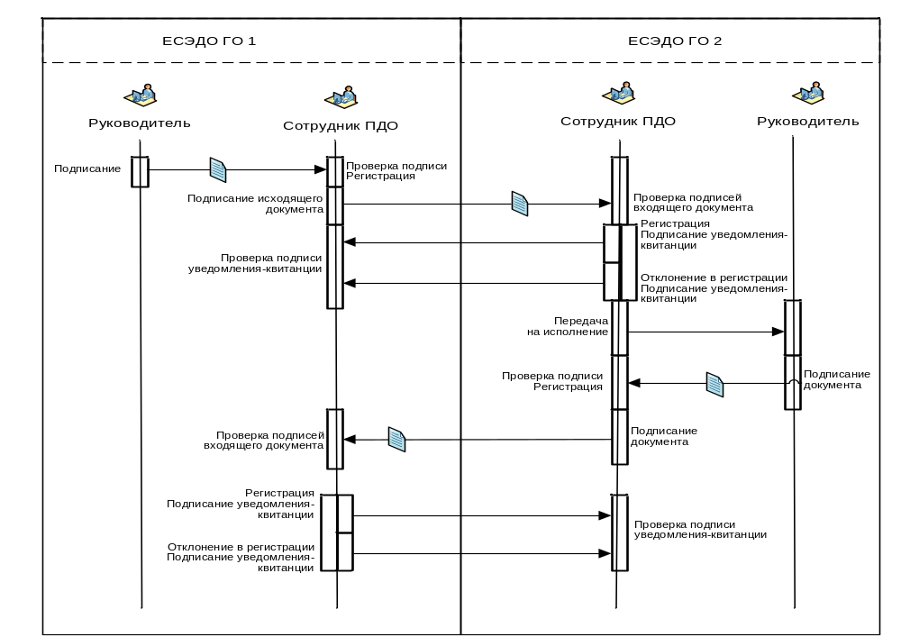 Рисунок 1. «Схема формирования и проверки ЭЦП в ЕСЭДО»

Процедура формирования и проверки ЭЦП должностного лица государственного органа
После того, как документ был создан и согласован сотрудниками государственного органа, руководитель подписывает документ посредством ЭЦП.
Формирование ЭЦП выполняется по следующему алгоритму:
  - Определение электронного документа в ЕСЭДО для формирования ЭЦП;
  - Определение контейнера с закрытым и открытым ключами пользователя. В случае возникновения ошибки при определении контейнера, процесс останавливается с соответствующим уведомлением пользователя в виде сообщения;
  - Проверка регистрационного свидетельства (см. п.6). В случае отрицательного результата при проверке регистрационного свидетельства процесс останавливается, с соответствующим уведомлением пользователя в виде сообщения.
  - Получение массивов байтов из подписываемых файлов и объединение их в один массив байт;
  - Формирование подписи с помощью ПО1 и ПО2 при взаимодействии с ПО3;
  - Получение метки-времени, добавление метки-времени в таблицу атрибутов CMS (см. п.7);
  - Запись полученной подписи во временный файл;
  - Прикрепление временного файла ЭЦП к РКК документа и удаление временного файла.

В момент создания ЭЦП руководителя, формируется файл, которому рекомендуется присвоить имя, в следующем виде:
  - ФИО подписывающего (Иванов Иван Иванович)
  - Расширение (.sign)
Например: Иванов Иван Иванович.sign
Данный файл содержит в себе в определенной последовательности наименования и расширения подписанных файлов в виде атрибута ЭЦП.
Процесс формирования ЭЦП руководителя схематически изображен на рисунке 2.

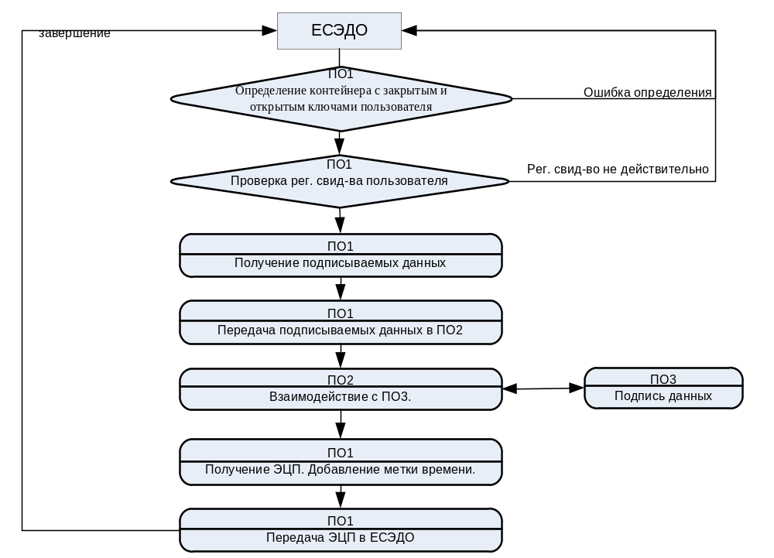
Рисунок 2. «Формирование ЭЦП руководителя»

Проверка ЭЦП руководителя осуществляется по следующему алгоритму:
  - Определение электронного документа в ЕСЭДО для проверки ЭЦП;
  - Получение регистрационного свидетельства пользователя из файла ЭЦП.
  - Проверка метки времени (см. п.7).
  - Проверка регистрационного свидетельства (см. п.6).
  - Получение массива байт из файла ЭЦП.
  - Получение из ЭЦП последовательности наименований подписанных файлов.
  - Получение массивов байтов из вложений документа и объединение их в один массив байтов, учитывая последовательность;
  - Проверка подлинности ЭЦП на основании полученных данных с помощью ПО1 и ПО2 при взаимодействии с ПО3.
  - Отображение в ЕСЭДО результата проверки подлинности ЭЦП и регистрационного свидетельства .

Процесс проверки ЭЦП руководителя схематически изображен на рисунке 3.
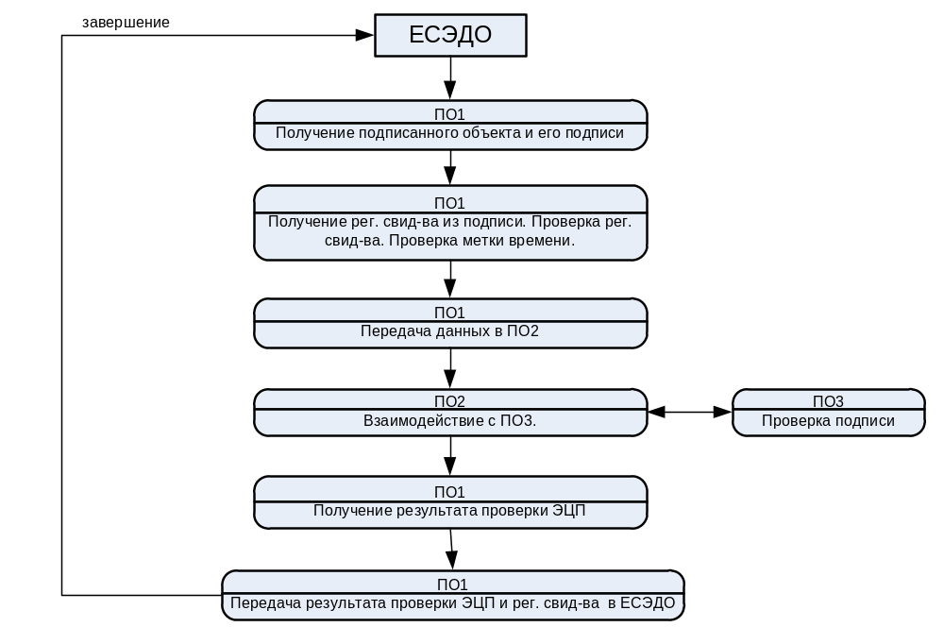
Рисунок 3. «Проверка ЭЦП руководителя»

Процедура формирования и проверки ЭЦП сотрудника ПДО
После выполнения проверки оформления электронного документа и подлинности ЭЦП руководителя, сотрудник ПДО формирует свою ЭЦП, удостоверяющую целостность и неизменность электронной РКК.
Формирование ЭЦП сотрудником ПДО выполняется по следующему алгоритму:
  - Определение электронного документа в ЕСЭДО для формирования ЭЦП;
  - Определение контейнера с закрытым и открытым ключами пользователя. В случае возникновения ошибки при определении контейнера, процесс останавливается с соответствующим уведомлением пользователя в виде сообщения;
  - Проверка регистрационного свидетельства (см. п.6). В случае отрицательного результата проверки регистрационного свидетельства процесс останавливается, с соответствующим уведомлением пользователя в виде сообщения;
  - Получение подписываемого объекта, которым является массив электронного документа (далее - МЭД) (п. 4.3.1), состоящий из атрибутов согласно одному из перечней из п. 4.3.2, 4.3.3, 4.3.4;
  - Формирование подписи с помощью ПО1 и ПО2 при взаимодействии с ПО3;
  - Получение метки-времени, добавление метки-времени в таблицу атрибутов CMS (см. п.7);
  - Запись полученной подписи как реквизит РКК в кодировке Base64.
Процесс формирования ЭЦП сотрудником ПДО схематически изображен на рисунке 4.

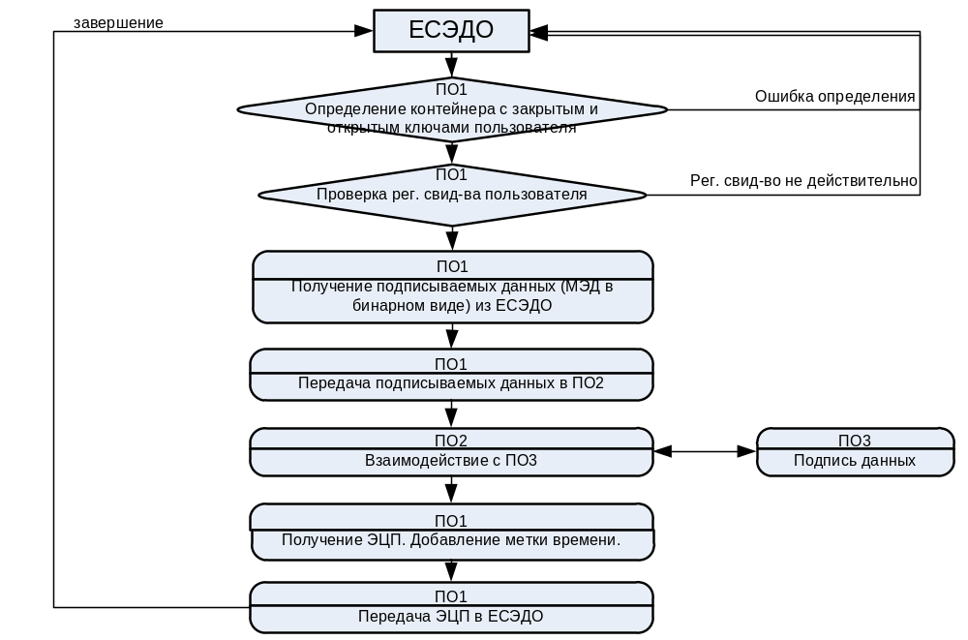
Рисунок 4. «Формирование ЭЦП сотрудником ПДО».

Проверка ЭЦП сотрудника ПДО выполняется по следующему алгоритму:
  - Определение электронного документа в ЕСЭДО для проверки ЭЦП;
  - Проверка метки времени (см. п.7).
  - Получение регистрационного свидетельства пользователя из атрибута РКК.
  - Проверка регистрационного свидетельства (см. п.6). Получение ЭЦП из атрибута РКК;
  - Получение подписанного объекта, которым является МЭД (п. 4.3.1), состоящий из атрибутов документа, согласно одному из перечней п. 4.3.2, 4.3.3, 4.3.4;
  - Проверка подлинности ЭЦП на основании полученных данных с помощью ПО1 и ПО2 при взаимодействии с ПО3;
  - Отображение в ЕСЭДО результата проверки подлинности ЭЦП и регистрационного свидетельства;

Процесс проверки ЭЦП сотрудника ПДО схематически изображен на рисунке 5.

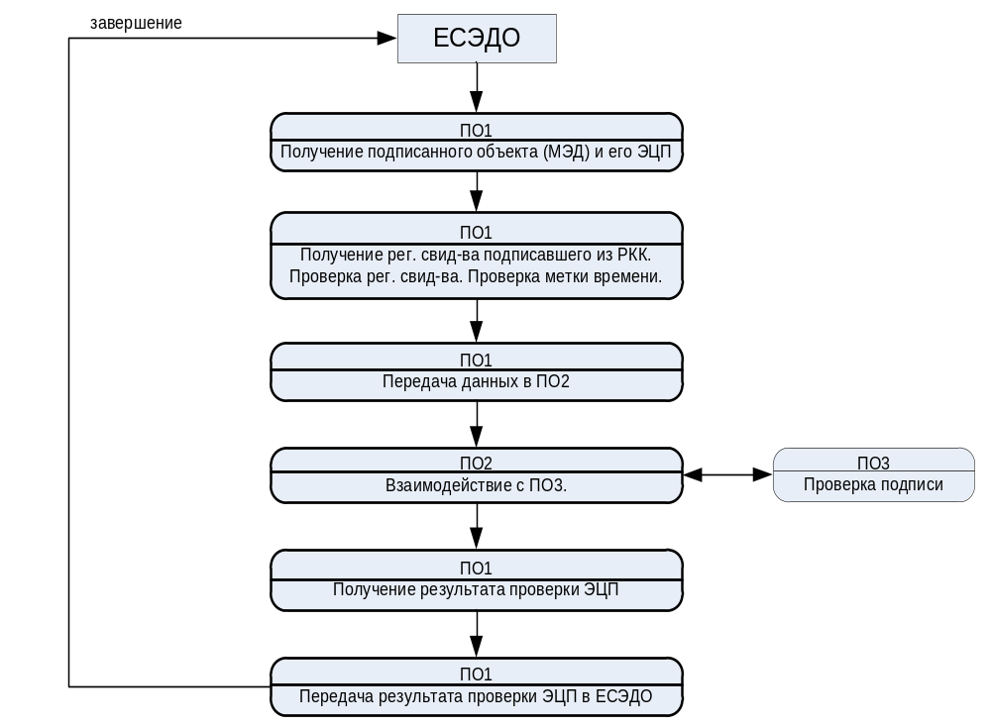
Рисунок 5. «Проверка ЭЦП сотрудника ПДО»

Формирование Массива Электронного Документа
МЭД заполняется данными файлов текстовых документов в полном объеме и выборкой из РКК атрибутов и вложений, уникально идентифицирующих карточку и ее содержимое. Формирование МЭД производится путем создания бинарного образа электронного документа, в котором отображаются значения определенного ниже набора атрибутов и вложений данного документа в соответствующих форматах представления и в определенном порядке. Вложения в МЭД помещаются в определенной последовательности: сначала файлы, которые были подписаны, затем файлы подписи руководителя. Данная последовательность наименований файлов записывается в файл с ЭЦП, для того чтобы при осуществлении проверки ЭЦП иметь правильную последовательность сбора МЭД. МЭД складывается из атрибутов в бинарном представлении. Описание и правила представления используемых в МЭД типов данных, предназначенных для преобразования значений атрибутов РКК, представлены в таблице 2.

Таблица 2. Типы данных МЭД
Тип | Описание | Представление
String | Строка | Представляется в виде текстовой строки в кодировке UTF-8 согласно стандарта Unicode 2.0 (См. http://www.unicode.org/Public/2.0-Update/).
Date | Дата | Дата, которая представляется в строковом виде, согласно ISO 8601 (См. http://www.w3.org/TR/NOTE-datetime) с маской “DD.MM.YYYY”.
RichText | Данная структура может содержать данные всех типов, включая файлы | Данная структура может содержать данные всех типов, включая файлы. Соответствует типам данных Мемо и Blob структур в других алгоритмических языках.

    - Перечень реквизитов для формирования ЭЦП сотрудника ПДО

Перечень реквизитов РКК, используемых при формировании МЭД для всех исходящих электронных документов, представлен в таблице 3. Указанные реквизиты вместе с ЭЦП при передаче в ЕСЭДО-Ц компонуются в электронный пакет документов.

Таблица 3. Перечень атрибутов при формировании ЭЦП исходящих документов
№ | Наименование реквизита | Префикс | Описание | Тип данных
 | Номер документа | Document Number: | Уникальный в рамках организации, выпустившей документ, регистрационный номер, который однозначно его идентифицирует. | String
 | Дата документа | Document Date: | Датой документа является дата его подписания или утверждения, для протокола дата заседания, дата приема, если это документ по обращениям лиц | Date
 | Подписавший | Document Author: | Руководитель, подписавший документ. | String
 | Вложения | Attachment: | Файл, прикрепленный к данному документу | RichText
 | ЭЦП руководителя | Attachment: | ЭЦП руководителя (см. п.4.2) - файл в бинарном формате | RichText

Общая последовательность формирования МЭД:
- Начало массива заполняется последовательностью символов: “SLED 1.0”.
- Затем массив последовательно заполняется значениями атрибутов РКК, согласно таблице 3 с соответствующими префиксами.
- Далее массив заполняется вложениями и ЭЦП руководителя.

Пример формирования строки МЭД:
"SLED 1.0" + "\r\n" + "Document Number: " + номер документа + "\r\n" + "Document Date: " + дата документа + "\r\n" + "Document Author: " + ФИО подписавшего + "\r\n" + "Attachment: " + содержимое файла №1 в бинарном виде + "\r\n" + "Attachment: " + содержимое файла №2 в бинарном виде + "\r\n" + …….. + "Attachment: " + содержимое файла №N в бинарном виде + "\r\n" + "Attachment: " + содержимое sign-файла 1 в бинарном виде + "\r\n" + "Attachment: " + содержимое sign-файла 2 в бинарном виде + + "\r\n" + "Attachment: " + содержимое sign-файла 3 в бинарном виде + "\r\n"
Примечание: \r – Возврат каретки, \n - Подача строки

    - Перечень реквизитов для формирования ЭЦП сотрудника ПДО на уведомление-квитанцию (в формате электронного документа)

Перечень реквизитов РКК, используемых при формировании МЭД для уведомления о регистрации и уведомления об отклонении, представлены в таблицах 4 и 5 соответственно. При передаче в ЕСЭДО-Ц указанные реквизиты вместе с ЭЦП компонуются в электронный пакет документов.

Таблица 4. Перечень атрибутов при формировании ЭЦП уведомлении-квитанции
о регистрации
№ | Наименование реквизита | Префикс | Описание | Тип данных
1 | Номер документа | Document Number: | Уникальный в рамках организации, выпустившей документ, регистрационный номер, который однозначно его идентифицирует. | String
2 | Дата документа | Document Date: | Датой документа является дата его подписания или утверждения, для протокола, дата заседания, дата приема, если это документ по обращениям лиц | Date

Общая последовательность формирования МЭД для уведомления о регистрации:
- Начало массива заполняется последовательностью символов: “SLED 1.0”.
- Затем массив последовательно заполняется значениями атрибутов РКК согласно таблице 4 с соответствующими префиксами.

Пример формирования строки МЭД:
"SLED 1.0" + "\r\n" + "Document Number: " + Регистрационный номер + "\r\n" + "Document Date: " + Регистрационная дата + "\r\n"
Примечание: \r – Возврат каретки, \n - Подача строки

Таблица 5. Перечень атрибутов при формировании ЭЦП уведомлении-квитанции
об отклонении в регистрации
№ | Наименование реквизита | Префикс | Описание | Тип данных
1 | Причина отказа в регистрации | Document IsNotValidReason: | Причина отказа в регистрации | String

Общая последовательность формирования МЭД для уведомления об отклонении:
- Начало массива заполняется последовательностью символов: “SLED 1.0”.
- Затем массив последовательно заполняется значениями атрибутов РКК, согласно таблице 5 с соответствующими префиксами.

Пример формирования строки МЭД:
"SLED 1.0" + "\r\n" + "Document IsNotValidReason: " + причина отказа в регистрации + "\r\n"
Примечание: \r – Возврат каретки, \n - Подача строки

    - Перечень реквизитов по формированию ЭЦП «Заверителя» сотрудником ПДО
При поступлении входящего документа, направленного только на бумажном носителе, государственный орган воспроизводит в электронно-цифровую форму (сканирует) поступивший документ и все его приложения в один электронный файл одного формата и после проверки взаимного соответствия документа и его реквизитов на бумажном носителе и отсканированного образа документа и его реквизитов (в электронном виде) удостоверяет его электронной цифровой подписью с использованием средств криптографической защиты информации, реализующих процессы формирования и проверки электронной цифровой подписи (смотрите раздел 3.3 на стр.8). При этом электронный документ, удостоверенный электронной цифровой подписью отображает содержание соответствующего документа и его реквизитов на бумажном носителе в виде, доступном для восприятия без использования дополнительных средств и методов, а их взаимное соответствие обеспечивается лицом, заверившим электронный документ (с формированием и установлением электронной цифровой подписи с использованием средств криптографической защиты информации, реализующих процессы формирования и проверки электронной цифровой подписи (смотрите раздел 3.3 на стр.8). Примечание. В соответствии с пунктом 21 Правил электронного документооборота, утвержденных постановлением Правительства Республики Казахстан от 17 апреля 2004 года № 430 (в редакции постановления Правительства Республики Казахстан от 26 января 2011 года № 35) ответственность за соответствие содержания электронного документа несет государственный орган-отправитель.

Таблица 6. Перечень атрибутов при формировании ЭЦП «Заверителя»
№ | Наименование реквизита | Префикс | Описание | Тип данных
1 | Вложения | Attachment: | Файл, прикрепленный к данному документу | RichText
Общая последовательность формирования МЭД для ЭЦП «Заверителя»:
- Массив заполняется вложениями.

Пример формирования строки МЭД:
"Attachment: " + содержимое файла №1 в бинарном виде + "\r\n" + "Attachment: " + содержимое файла №2 в бинарном виде + "\r\n" + …….. + "Attachment: " + содержимое файла №N в бинарном виде + "\r\n"
Примечание: \r – Возврат каретки, \n - Подача строки

Применение ЭЦП в ЕСЭДО с использованием регистрационного свидетельства НУЦ

  - Схема применения ЭЦП физических и юридических лиц при отправке обращений посредством веб-портала «электронного правительства» в ЕСЭДО.

В электронных обращениях физических и юридических лиц на рабочих станциях пользователей ЕСЭДО и веб-портала «электронного правительства» (далее - ПЭП) осуществляется формирование и проверка ЭЦП, которая реализует целостность и неизменность электронных документов.
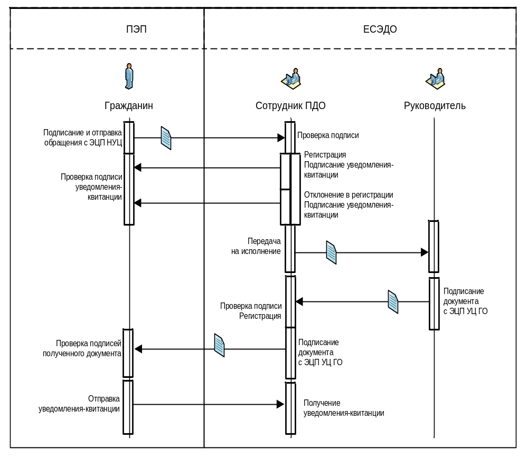Рисунок 6. «Взаимодействие ЕСЭДО и ПЭП в части формирования и проверки ЭЦП»
На рисунке 6 схематически изображен процесс формирования и проверки ЭЦП в ЕСЭДО и ПЭП. Физическое и юридическое лицо посредством ПЭП отправляет обращение в ГО с формированием ЭЦП НУЦ. Документационное подразделение ГО-получателя обращения выполняет проверку ЭЦП НУЦ, в случае положительного результата регистрирует обращение лица, направляет на исполнение, далее исполнитель направляет ответное письмо в ПЭП с ЭЦП УЦГО работника документационного подразделения и руководителя.

Процедура формирования и проверки ЭЦП
Проверка ЭЦП НУЦ юридического или физического лица выполняется по следующему алгоритму:
  - Определение электронного документа в ЕСЭДО для проверки ЭЦП;
  - Получение регистрационного свидетельства пользователя из атрибута xml.
  - Проверка регистрационного свидетельства (см. п.6).
  - Получение подписанного xml, в результате взаимодействия ПО1, ПО2, ПО4, направляется запрос на проверку подписи xml в ПО4;
  - ПО1 получает результат проверки ЭЦП и регистрационного свидетельства, передает его в ЕСЭДО;
  - Отображение в ЕСЭДО результата проверки подлинности ЭЦП и регистрационного свидетельства.

При проверке ЭЦП НУЦ в РКК обращения лица xml состоит из следующих атрибутов:
Таблица 7.
№ | Аттрибут | Описание | Тип данных
1 | decription | Краткое содержание | String
2 | surname | Фамилия | String
3 | name | Имя | String
4 | address | Адрес | String
5 | phone | Телефон | String
6 | email | Электронный адрес | String

При проверке файлов подписи обращения xml состоит из следующих атрибутов:
Таблица 8.
№ | Аттрибут | Описание | Тип данных
1 | hashBase64 | Хэш-сумма файла в Base64 представлении. | String

Для обращении физических и юридических лиц используется алгоритм хэш функции ГОСТ 34.311-95

На рисунке 7 схематически изображен процесс проверки ЭЦП физического или юридического лица.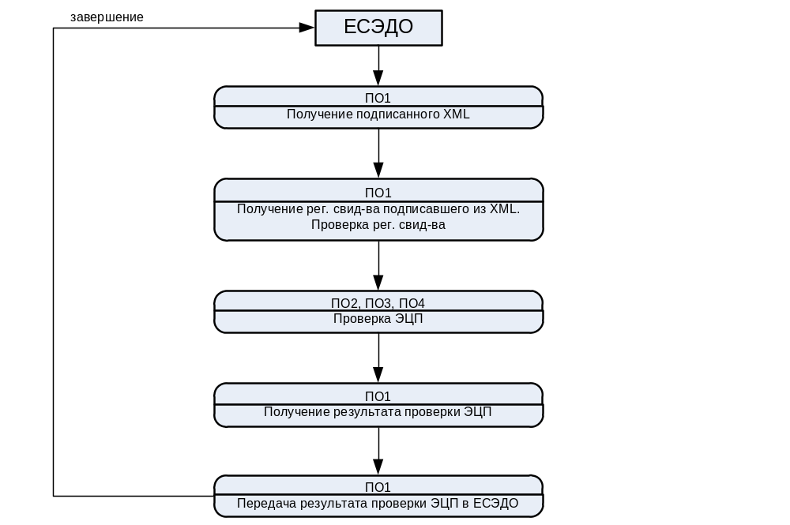
Рисунок 7. «Проверка ЭЦП НУЦ РК физического или юридического лица»

Формирование и проверка ЭЦП в ответном документе на обращение физического или юридического лица состоит из следующих этапов:
На стороне ЕСЭДО:
- Формирование подписи руководителя (см. п. 4.2)
- Формирование подписи сотрудника ПДО (см. п. 4.3, п.4.3.2, п.4.3.3)
На стороне ПЭП:
    - Проверка подписи сотрудника ПДО (осуществляется с помощью ПО5)
    - Проверка подписи руководителя (осуществляется с помощью ПО5)

Проверка регистрационного свидетельства пользователя
Проверка регистрационного свидетельства состоит из следующих обязательных действий:
    - Проверка временных параметров.
Проверка осуществляется на сроки действия регистрационных свидетельств, указанных в данных регистрационных свидетельствах. Результат проверки возвращается в виде сообщения об истечении срока действия регистрационного свидетельства либо срок действия не наступил.
    - Проверка статуса регистрационного свидетельства.
Проверка статуса регистрационных свидетельств УЦ ГО осуществляется с помощью протокола OCSP. OCSP (Online Certificate Status Protocol) - протокол получения статуса регистрационного свидетельства в реальном времени.
При формировании ЭЦП отправляется запрос OCSP, полученная квитанция OCSP- записывается в файл подписи как дополнительный атрибут CMS в целях подтверждения получения валидности регистрационного свидетельства на момент запроса. Является обязательным атрибутом CMS.
В случае отсутствия OCSP-квитанции при проверке ЭЦП определение статуса регистрационного свидетельства производиться путем отправки нового запроса OCSP с соответствующим уведомлением пользователя.
Для регистрационных свидетельств НУЦ проверка осуществляется на основе списка отозванных сертификатов (СОС), где определение СОС выполняется по ссылке, указанной в регистрационном свидетельстве.
    - Проверка параметров отношения доверия.
Проверка заключается в построении цепочки регистрационных свидетельств от проверяемого регистрационного свидетельства до доверенного корневого регистрационного свидетельства УЦ ГО или НУЦ.
    - Проверка параметров формата.
Проверка заключается на то, по какой «политике применения регистрационных свидетельств» выпущено данное регистрационное свидетельство, и можно ли его использовать в ЕСЭДО. Для проверки служат следующие типы использования ключа: «Цифровая подпись» и «Неотрекаемость».
Проверка регистрационного свидетельства осуществляются в соответствии с "Методика проверки электронной цифровой подписи и регистрационного свидетельства Национального удостоверяющего центра Республики Казахстан" [7]

Использование метки времени
Метка времени (Time Stamp) - предназначена для подтверждения существования определенного документа в определенное время.
При формировании ЭЦП отправляется запрос на получение метки времени, полученная метка времени записывается в файл подписи как дополнительный атрибут CMS, в целях последующего определения момента подписания в процедуре проверки ЭЦП. Метка времени является обязательным атрибутом CMS.
При проверке ЭЦП, в случае отсутствия метки времени в таблице атрибутов CMS за момент подписания определяется дата формирования OCSP-квитанции, в случае отсутствия OCSP-квитанции момент времени подписания определяется по времени сервера.

Формат электронной цифровой подписи
Формат электронной цифровой подписи определяется рекомендациями RFC 3852 «Cryptographic Message Syntax (CMS)», с учетом использования криптографических алгоритмов [4, 5, 6].

Нормативные ссылки
В настоящем документе использованы ссылки на следующие нормативные документы:
- Закон Республики Казахстан от 7 января 2003 года «Об электронном документе и электронной цифровой подписи»;
- Постановление Правительства Республики Казахстан от 26 января 2011 года № 35 «Об утверждении Правил электронного документооборота государственных органов Республики Казахстан»;
- СТ РК 1073-2007 «Средства криптографической защиты информации»;
- ГОСТ 28147-89 «Системы обработки информации. Защита криптографическая. Алгоритм криптографического преобразования»;
- ГОСТ 34.310-2004 (ГОСТ Р 34.10-2001) «Информационная технология. Криптографическая защита информации. Процессы формирования и проверки электронной цифровой подписи»;
- ГОСТ 34.311-95 (ГОСТ Р 34.11-94) «Информационная технология. Криптографическая защита информации. Функция хеширования».
- Методика проверки электронной цифровой подписи и регистрационного свидетельства Национального удостоверяющего центра Республики Казахстан

Составил

Наименование организации | Должность  исполнителя | Ф.И.О. | Подпись | Дата
АО «Национальные информационные технологии» | Программист Проектного офиса | Ж. Калиев

Согласовали

Наименование организации | Должность | Ф.И.О. | Подпись | Дата
Канцелярия Премьер-Министра Республики Казахстан
Комитет национальной безопасности Республики Казахстан | Первый заместитель  Председателя КНБ | В. Жумаканов
Министерство транспорта и коммуникаций Республики Казахстан | Вице-министр | С.Сарсенов
Министерство транспорта и коммуникаций Республики Казахстан | Директор Департамента государственной политики в области информационных технологий | К. Елеусизова
Министерство транспорта и коммуникаций Республики Казахстан | Заместитель директора Департамента государственной политики в области информационных технологий | С. Авганбайев
Министерство транспорта и коммуникаций Республики Казахстан | Начальник управления формирования государственной политики в сфере информатизации Департамента государственной политики в области информационных технологий | Ж. Жахметова
Министерство транспорта и коммуникаций Республики Казахстан | Эксперт Управления формирования новой модели информатизации и анализа проектной документацией Департамента государственной политики в области информационных технологий | К. Шалабаев
АО «Национальные информационные технологии» | Заместитель председателя правления АО «НИТ» | Т. Исмагамбетов
АО «Национальные информационные технологии» | Директор департамента архитектуры "Электронного правительства" | Т. Байжуманов
АО «Национальные информационные технологии» | Координатор проектов | А. Сулейменов
АО «Национальные информационные технологии» | Координатор проектов | А. Демидович
АО «Национальные информационные технологии» | Руководитель проекта | С. Бугенбаева
АО «Национальные информационные технологии» | Программист Проектного офиса | М. Жолдыбалин

Наименование организации | Должность | Ф.И.О. | Подпись | Дата
АО «Национальные информационные технологии» | Заместитель председателя правления АО «НИТ» | В. Чернооков
ЛИСТ РЕГИСТРАЦИИ ИЗМЕНЕНИЙ

Номера листов (страниц) |  |  |  |  | Всего листов(страниц) в документе | № документа | Входящий № сопроводительного документа и дата | Подпись | Дата
Изм. | Измененных | Замененных | Новых | Анулированных
1 | Переизданы |  |  |  | 11

